Лабораторна робота №4 Динамічні веб – сторінки.

Мета: опанувати навички ділення HTML-сторінок на окремі блоки та генерація динамічних HTML сторінок з використанням мови програмування PHP.

Теоретичні відомості

Веб-сторінки можуть складатись із статичних текстових файлів, що зберігаються у файловій системі веб-сервера (статичні веб-сторінки), або веб- сервер може створювати сторінки за запитом браузера (динамічні веб- сторінки).
Динамічна веб-сторінка (англ. dynamic web page) — веб-сторінка, вміст якої може змінюватись. Частини динамічних сторінок зберігаються як окремі файли (статичні частини, php-скрипти) на диску веб-сервера. За запитом клієнта сторінка збирається з набору цих файлів (рис. 4.1) – технологія SSI (Server-Side Includes - включення на стороні сервера).
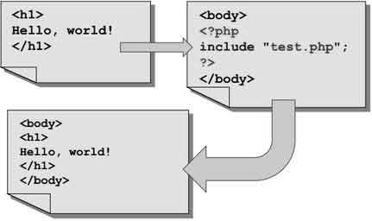

Рисунок 4.1 – Принцип роботи SSI

В PHP існують ряд функції емуляції SSI: include, include_once, require, require_once.
Різниця між функціями include і require полягає в типі генеруються помилок підключення. Якщо підключений файл відсутній, то include видасть помилку рівня «Warning» (тобто код продовжить виконаються). А require – видасть помилку рівня «Fatal error» (тобто код завершує виконаються). Щоб помилки взагалі не виводяться, можна поставити перед ім'ям функції знак
«собаки» @ - вона гасить всі помилки, які сталися при виконанні коду. Так робити не треба, тому як @ дуже повільний оператор (краще використовувати функцію для керування відображенням помилок – error_reporting).

Для запобігання помилок множинного включення файли підключають через include_once або require_once. Різниця між якими аналогічна попередньої парі функцій.
Поділ на файли найчастіше відповідає структурним елементам сторінок. Як правило, структура сторінки сайту має чітку організацію. В якості прикладу розглянемо структуру наведену на рис. 4.2 яка складається з:
- шапка (header), до якої можуть входити логотип, назва, слоган, телефон, меню навігації;
- основна частина (content) – меню навігації по тематичних розділах, основна інформація, зображення, банери;
- нижня частина (footer) – копірайт, адреси, телефони, лічильники та банери, меню.
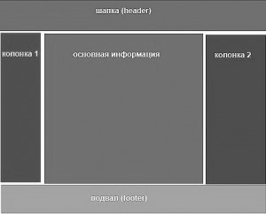

Рисунок 4.2 Структура оформлення сторінок сайту

Звичайно можливо різні варіанти та комбінації представленої структури.
Аналогічно діленню сторінок сайту на логічні елементи HTML-код сторінок може бути розбитий на відповідні блоки коду, збережений у вигляді php-скриптів і розкладені за призначенням в деревовидну структуру папок на веб-сервері. Приклад організації папок на сервері наведено на рис. 4.3.

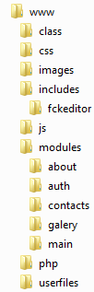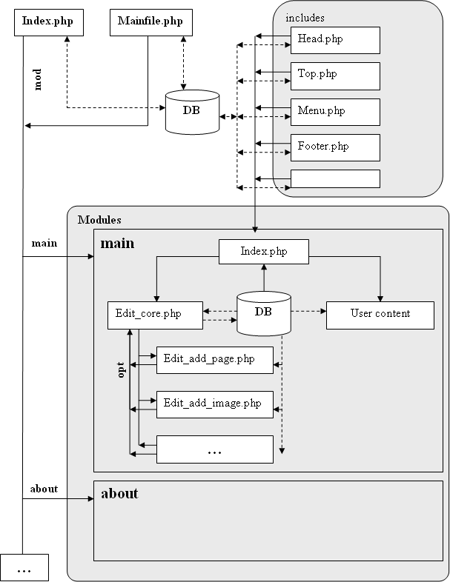

Рисунок 4.3 – Структура папок і модель «складання» сторінки сайту з окремих файлів (php-скриптів).

Завдання

- Обрати довільний шаблон сайту за визначеною з викладачем тематикою.
- Провести аналіз структурних елементів шаблону, виділити його загальні та характерні блоки, наповнити блоки необхідним змістом.
- У кореневій веб-директорії створити паки: css, js, images, modules (рис. 4.3).
- Розділити сторінки сайту на структурні елементи виконуючи наступні кроки:
  - скопіювати стилі шаблону до папки css;
  - скопіювати скрипти до папку js;
  - скопіювати всі необхідні зображення до папку images;
  - вибрати головну сторінку сайту та перенести її до папки
«modules/main» з ім'ям index.php (якщо необхідно, виправити відносні шляхи до файлів стилю, зображень і т.д.);

  - відкрити файл modules / main / index.php і послідовно вирізати його структурні елементи (шапку та нижню частину, верхне меню і т.д.), зберігаючи їх в окремих файлах папки includes та підключаючи їх використовую функції include або require.
  - вміст основної частину сторінки залишаємо без змін.
  - якщо, тест роботи сторінки пройшов вдало, то копіюємо отриманий index.php в інші модулі і змінюємо їх вміст..
- Змінити файл index.php (він є основною точкою входу) так, щоб він виконував пошук прийнятого за методом GET параметру «mod» (за замовчуванням mod=main) та виконував підключення файлу index.php з відповідної папки modules.
- Змінити посилання верхнього меню для виклику сторінок через одну точку входу (наприклад: index.php?mod=main – посилання на головну сторінку).
- У кореневій папці веб-сервера створити директорію «lab4» та скопіювати до неї отримані файли..
- Протестувати результати виконаної роботи.
- Оформити звіт про виконання лабораторної роботи.

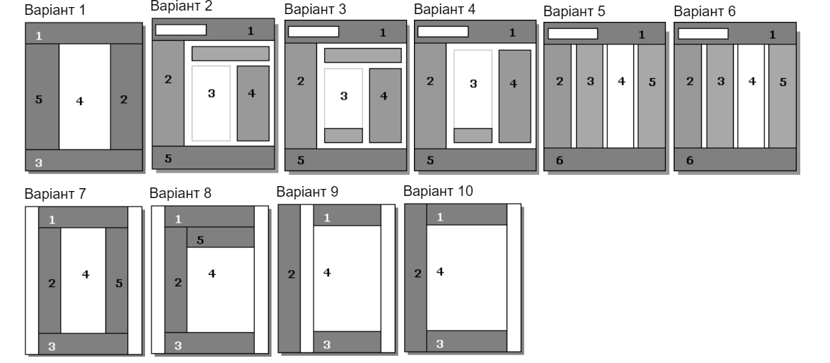

Контрольні питання

- Яка різниця між функціями include та require?
- Коли може виникнути помилка множинного підключення файлів?
- Який скрипт як правило використовують у якості основної точкою входу?
- Чому доцільно використовувати одну точку входу?

